Vekeri tavi Ifjúsági Tábor és Kemping
2015.
Ajánlat
PRO-FA ST KFT.

Tisztelt Hölgyem / Uram!

Engedje meg, hogy előszóként röviden bemutassuk Önnek a cégünket!

A PRO-FA ST Kft. építőipari vállalkozás 1995-ben kezdte el a működését, amely akkoriban főként az építőipari generál kivitelezés felé orientálódott. A cég az elmúlt években folyamatosan bővítette a tevékenységi körét, így például az építőipari munkálatok mellett 2004-ben a vendéglátás és a rendezvényszervezés is fontos szerepet kapott a társaság életében, mely dinamikus fejlődésének köszönhetően egy új irányvonalat képvisel a régióban működő rendezvényszervező cégek között.

A vállalat rendezvényszervező ágazatának feladatai közt 2015-ben számos nagyszabású programmal kibővítve egyedülálló módon igyekszik a helyi és a környező települések társadalom közművelődésének fejlődési lehetőségeit javítani és színvonalas, kulturált programokat biztosítani.

A rendezvények lebonyolításának helyszíne a vállalat üzemeltetésében lévő Debrecen közelében található Vekeri-tavi Ifjúsági Tábor és Camping és a megrendelők által választott helyszínek.

Simon Albert
ügyvezető

A Vekeri-tavi Ifjúsági Tábor és Camping területén, öt épületben, kilencvennégy fő részére biztosított a szállás, míg a kempingezők számára több száz sátorhely található. A gyönyörű erdei környezet kiválóan alkalmas nagyobb céges rendezvények (vállalati családi napok, csapatépítő tréningek) lebonyolítására. Igény esetén teljes körű rendezvényszervezést biztosítunk Partnereink számára: kulturális programok, sportversenyek, ügyességi vetélkedők szervezése, kapcsolattartás a fellépő zenekarokkal, előadókkal. A tábor és kemping szolgáltatásai mellett 21. századra jellemző szolgáltatások párosulnak. A vendégek kipróbálhatják íjásztudásukat az íjászpályán, kalandozhatnak a kalandpályán, horgászhatnak a horgasztóban, vagy akár sportolhatnak a kézilabdapályán és két darab füves kisméretű pályán

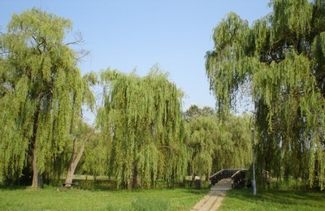
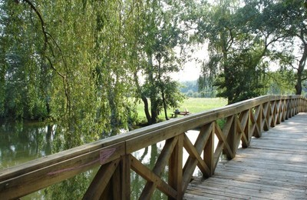

A Vekeri-tavi Ifjúsági Tábor és Camping a nyári gyermektáborok mellett számos kulturális- és sportrendezvénynek ad otthont.
2015. június 04, a Nemzeti Összetartozás Napjának emléknapja kerül megrendezésre, melynek célja, hogy a trianoni határokon innen és túl a mai magyar nemzetet megerősítse, ismét egyetlen közösségé kovácsolja, és hogy segítsen a fiatalabb nemzedéknek megértenie az összetartozás fontosságát a történelmi hagyományok, szokások, viseletek értékeinek megismertetése révén.
2015. júniusban kerül megrendezésre a IV. Vekeri Fesztivál. A rendezvény látogatói színes programsorozat résztvevői lehetnek, ahol a keményvonalas rock és metál koncertek mellett több színpadon népszerű magyar pop együttesek, elektronikus zenei előadók lépnek fel. Mindezen felül a mozgás szerelmeseit sportolási lehetőségek is várják. A rendezvény célja, hogy néhány éven belül Magyarország egyik legismertebb és legkedveltebb fesztiváljaként tartsák számon. Ezen felül nagyon fontos, hogy a programsorozat által a Vekeri-tó visszakaphatja kimagasló kulturális szerepét, erre az elkövetkező években is kiemelt figyelmet fordít a fesztivál szervezése.
2015. június 15- tól az ifjúsági tábor 94 szálláshely lehetősége mellett nyári napközis gyerektáborok szervezése várja a gyerekeket.

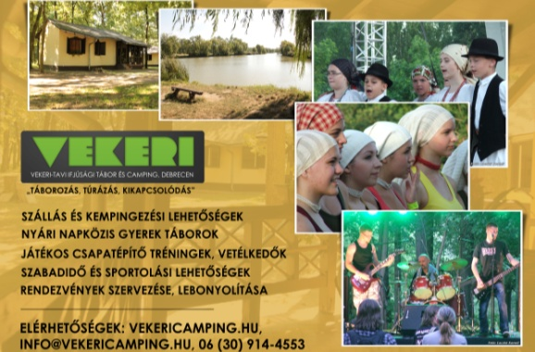
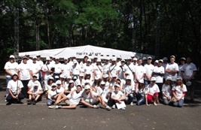

Tehetségkutató futball tábor
Az idei évben futball táborokat is szervezünk, ahová azokat a gyerekeket várjuk, akik már befejezték az 1. osztályt, de még nem kezdték el a középiskolát! A jelentkező gyerekekkel a DVSC korosztályos csapataival foglalkozó, UEFA labdarugó diplomával rendelkező edzők foglalkoznak.
Csoportlétszám: minimum: 10, maximum: 20 fő
Napi 3-szori étkezés.
Tervezett napirend:
08:00 Gyülekező
08:30-09:00 Reggeli
09:00-12:30 Foglalkozások
- A foglalkozásokon a DVSC edzői, a jelentkezők korosztályának megfelelő labdarugó edzéseket tartanak, melynek fő célja a labdarúgás megszerettetése, alapismereteinek és megfelelő technikai szintjeinek elsajátítása.
12:30-13:00 Ebéd a szabadban
13:00-15:00 Du. foglalkozások
15:00-15:30 Uzsonna
16:00-17:00 Szabad játék

A tehetséges gyerekek, akik részt vesznek a futball tábor programjain és a foglalkozásokon kiemelkedő teljesítményt érnek el, korosztályuknak megfelelő csoporthoz irányítják a Debreceni Labdarúgó Akadémia próbaedzéseire.

Kosárlabda tábor

A kosárlabda táborba azokat a gyerekeket várjuk, akik már befejezték az 1. osztályt, de még nem kezdték el a középiskolát! A jelentkező gyerekekkel a DEAC Sport Nonprofit Közhasznú Kft. edzői foglalkoznak.
Csoportlétszám: minimum: 10, maximum: 20 fő
Napi 3-szori étkezés.
08:00 Gyülekező
08:30-09:00 Reggeli
09:00-12:30 Foglalkozások
12:30-13:00 Ebéd a szabadban
13:00-15:00 Délután foglalkozások
15:00-15:30 Uzsonna
16:00-17:00 Szabad játék

A tehetséges gyerekek, akik részt vesznek a kosárlabda tábor programjain és a foglalkozásokon kiemelkedő teljesítményt érnek el, korosztályuknak megfelelő csoporthoz irányítják próbaedzésekre.

Kézilabda tábor

A Kézilabda táborba azokat a gyerekeket várjuk, akik már befejezték az 1. osztályt, de még nem kezdték el a középiskolát! A jelentkező gyerekekkel a DVSC. kézilabda edzői foglalkoznak.
Csoportlétszám: minimum: 10, maximum: 20 fő
Napi 3-szori étkezés.
Tervezett napirend:
08:00 Gyülekező
08:30-09:00 Reggeli
09:00-12:30 Foglalkozások
12:30-13:00 Ebéd a szabadban
13:00-15:00 Du. foglalkozások
15.00-15.30 Uzsonna
16.00-17.00 Szabad játék

A tehetséges gyerekek, akik részt vesznek a kézilabda tábor programjain és a foglalkozásokon kiemelkedő teljesítményt érnek el, korosztályuknak megfelelő csoporthoz irányítják próbaedzésekre.

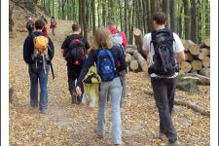
Túra tábor:
Részvétel: 6 és 18 év közötti gyerekek, fiatalok számára.
Csoportlétszám: minimum: 10 fő
Napi 3-szori étkezés.
Tervezett napirend:
08:00 Gyülekező
08:30-09:00 Reggeli
09:00-12:30 Túrák
- H: gyalogtúra a Vekeri-tó környékén
- K: gyalogtúra a Hajdúbagosi Földikutya Rezervátumba
- Sze: kerékpártúra vagy puszta kocsi Erdőspusztai Tájházhoz
- Cs: gyalogtúra a Mézeshegyi-tóhoz
- P: lovaglás, íjászat
12:30-13:00 Ebéd a szabadban
13:00-15:00 Szabad játék
15:00-15:30 Uzsonna
16:00-17:00 Szabad játék

Hagyományőrző tábor:
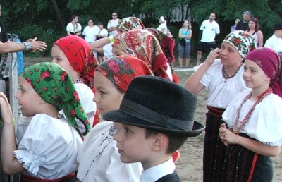
Részvétel: 6 és 18 év közötti gyerekek, fiatalok számára.
Csoportlétszám: minimum: 10 maximum: 20 fő
Napi 3-szori étkezés.
Tervezett napirend:
08:00 Gyülekező
08:30-09:00 Reggeli
09:00-12:30 Foglalkozások
- H: de: kézműves foglalkozás, du: népi hiedelmek, szokások,
- K: de: íjászat, du: szekerezés, lovaglás
- Sze: de: agyagozás, du: népi játékok, énekek
- Cs: de: népi ételkészítés, du: néptánc, népi hagyományok
- P: de: vesszőfonás du: hagyományőrző bemutató
12:30-13:00 Ebéd a szabadban
13:00-15:00 Du. foglalkozások
15:00-15:30 Uzsonna
16:00-17:00 Szabad játék

Mese tábor:
Részvétel: 5 és 10 év közötti gyerekek számára.
Csoportlétszám: minimum: 10 fő
Napi 3-szori étkezés.
Tervezett napirend:
08:00 Gyülekező
08:30-09:00 Reggeli
09:30-10:00 Meseolvasás
- Régen hallott, vagy a gyermekek számára nem ismert mesék olvasása, mesélése.
10:00-12:00 Mesék feldolgozása
- H: rajzkészítés a mese jelenetekről,
- K: bábkészítés a mese szereplőiről,
- Sze: jelmezkészítés a mese résztvevőiről,
- Cs: népi játékok tanulása, eljátszása,
- P: próba, bemutató
12:00-12:30 Ebéd
12:30-14:45 Pihenés
14:45-15:45 Az elkészített művek értékelése, díjazása
16:00-17:00 Szabad játék

Várjuk táborszervezők jelentkezését, hogy helyszint biztosítsunk saját szervezésű táboraiknak.

Pro-fa St. Kft rendezvényszervező csoport ajánlata:

A cégünk programszervezői csoportunk széleskörű szolgáltatásokkal várja Megrendelőit, s kiemelt figyelmet fordít a változó igényekre, nagy hangsúlyt fektetve az önkormányzati programok szervezésére és lebonyolítására és a céges rendezvényekre.
A kisebb létszámú rendezvényekhez ajánljuk a 10×20 méteres sátrunkat, amelyben egy kisebb méretű (6×8m) színpad is felállítható. Alkalmazható családi és céges rendezvényeken.
A 30×50 méteres rendezvénysátrunkat széleskörű felhasználásra javasoljuk. Az acélszerkezetű sátorhoz tartozó fehér ponyva akár igény szerint díszíthető, továbbá a szerkezet elemekre bontható, így a sátor mérete egyedi igényekhez igazítható.
Kül- és beltéri rendezvények lebonyolításához színpadtechnika:

- 6x8m alapterületű színpad komplett színpadfedéssel
- 10x12m alapterületű színpad komplett színpadfedéssel
- 12x15m alapterületű színpad komplett színpadfedéssel

A terület adottságaitól függően, hang- és fénytechnikai eszközeink akár 15000 fős rendezvények kiszolgálására alkalmasak, de igény szerint bővíthetőek is. Eszközparkunk kitűnően alkalmas nagyszabású koncertek, színházi előadások hangosításához.

Nagyobb rendezvény esetén, biztosítani tudunk további professzionális minőséget felvonultató fény és látványtechnikai eszközöket is. Lehet szó konferenciáról, esküvőről, vagy élőzenéről, munkatársaink kiemelkedő szaktudásukkal felejthetetlen élménnyé teszik rendezvényüket, a profi hangosító rendszereinkkel.

Árak:

Kemping:
szállás díj: 10 fős fürdőszobás szobák 23 000,-ft/szoba/éj 3szoba
5 fős fürdőszobás szobák 11 500,-ft/szoba/éj 12szoba
4 fős fürdőszobás, konyhás apartman 14000,-ft/apartman/éj 2apartman

Felnőtt sátoros szállásdíj: 1 000,-Ft/fő/éj
Gyerek sátoros szállásdíj: 700,-Ft/fő/éj

Lakókocsival érkezőknek:
felnőtt díj: 1 500,-ft/fő/éj
gyerek díj: 1 000,-ft/fő/éj
Étkezés
reggeli: 550,-ft/fő /nap ebéd: 950,-ft/fő/nap vacsora: 650,-ft/fő/nap

Kedvezmények
Csoportos kedvezmények, előzetes egyeztetés alapján.
Az árak az ÁFÁT igen, de az idegenforgalmi adót nem tartalmazzák!

Bérleti díjak:

1. Kisszínpad (6×8m)
Szerelési díj: 80 000,-Ft
Bérleti díj: 70 000,-Ft
Szállítási költségek: 300,-Ft/km+Áfa
Összesen nettó:150 000,-Ft+száll.
27% Áfa díj: 40 500,-Ft
Összesen bruttó: 190 500,-Ft + száll.
2. Középszínpad fedéssel (10×12m)
Szerelési díj:190 000,-Ft
Bérleti díj: 150 000,-Ft
Szállítási költségek: 300,-Ft/km+Áfa
Összesen nettó: 340 000,-Ft + száll.
27% Áfa díj: 91 800,-Ft
Összesen bruttó: 431 800,-Ft + száll.
3. Nagyszínpad fedéssel (12×15m)
Szerelési díj: 320 000,-Ft
Bérleti díj: 200 000,-Ft
Szállítási költségek: 300,-Ft/km+Áfa
Összesen nettó: 520 000,-Ft + száll.
27% Áfa díj: 140 400,-Ft
Összesen bruttó: 660 400,-Ft +száll.

4. Kissátor (10×20m)
Szerelési díj: 150 000,-Ft
Bérleti díj: 100 000,-Ft
Szállítási költségek: 300,-Ft/km+Áfa
Összesen nettó: 250 000,-Ft + száll.
27% Áfa díj: 67 500,-Ft
Összesen bruttó: 317 500,-Ft +száll.
5. Nagysátor (30×50)
Szerelési díj: 350 000,-Ft
Bérleti díj: 300 000,-Ft
Szállítási költségek: 300,-Ft/km+Áfa
Összesen nettó: 650 000,-Ft + száll.
27% Áfa díj: 175 500,-Ft
Összesen bruttó: 825 500,-Ft + száll.

6. Hang és fénytechnika kisszínpad
Bérleti díj: 150 000,-Ft
Kezelőszemélyzet:100 000,-Ft
Szállítási költségek: 300,-Ft/km+Áfa
Összesen nettó: 250 000,- Ft+száll.
27% Áfa díj: 67 500,-Ft
Összesen bruttó: 317 500,-Ft+száll.
7. Hang és fénytechnika közép-,
nagyszínpad
Bérleti díj: 250 0000,-Ft
Kezelőszemélyzet: 180 000,-Ft
Szállítási költségek: 300,-Ft/km+Áfa
Összesen nettó: 430 0000,-Ft+száll.
27% Áfa díj: 116 100,-Ft
Összesen bruttó: 546 100,-Ft+száll.

A feltüntetett árak 8 óra üzemidőre vonatkoznak, és nem tartalmazzák az esetlegesen felmerülő őrzési, biztosítási tételek költségét. Esetleges kedvezményekért keressenek bennünket.

Amennyiben ajánlatunk elnyerte tetszését, szívesen várjuk a jelentkezéseiket.

A tábor szolgáltatásaival kapcsolatban további információkért kérem, keresse a tábor munkatársait a +36/30-938-57-16 telefonszámon, vagy az info@vekericamping.hu e-mail címen.
A rendezvénytechnikai eszközök és a rendezvényszervezéssel kapcsolatban kérem, keresse munkatársainkat a +36/30-903-92-57 telefonszámon, vagy az ajanlat@profastkft.hu e-mail címen.

Általunk szervezett rendezvények:

2011-2012-2013 Debrecen, Liget Lakópark Fesztivál 3500 fő
2011 -2012-2013Biharnagybajom, Falunap 3000 fő
2011-2012 Debrecen, Kerekestelepi Fesztivál és Árpád-Házi Zenei Napok 3000 fő
2012-2013 Debrecen, Vekeri Gyereknap 800 fő-1200fő
2011- 2012 -2013-2014 Debrecen Vekeri Fesztivál 3000fő- 5000fő-8000fő-9000fő
2012 Hosszúpályi, Szüreti Mulatság 2500 fő

